Nom: ______________________ Date: ______________ Groupe: ____

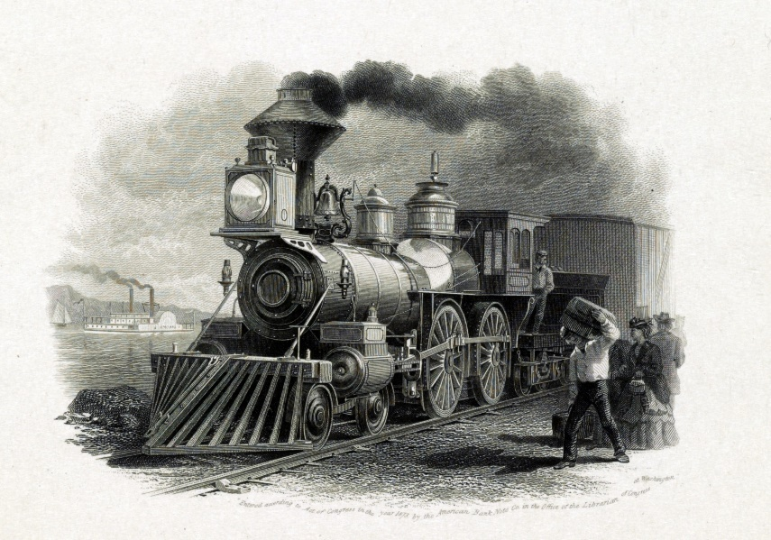
En route vers les Etats-Unis…

Imaginez que vous êtes un jeune Canadien français vivant dans la province du Canada-Uni au 19e siècle entre 1885- 1895. Votre famille doit quitter le Canada pour s’établir aux États-Unis car votre père croit qu’il y a de meilleures opportunités d’emplois. Vous pliez donc bagages pour vous établir au sud de la frontière.
Vous allez créer un album photo (scrapbook) qui nous permettra d’en connaître un peu plus sur vous et votre famille ainsi que votre émigration vers ce nouveau pays.

Voici ce que vous devez faire:
- Formez des équipes de 4 ou 5
- Assignez un rôle à chacun des membres de l’équipe
- Créez un album photo de 15-20 photos selon les directives suivantes
  - Avant le départ: où vous vivez, à quoi ressemble votre maison, votre quotidien (4-5)
  - Le départ: votre moyen de transport, qui vous accompagne, vos bagages (2-4)
  - L’arrivée au États-Unis: le nom de la ville et l'État où vous installez, votre nouvelle maison, le quartier, le travail dans les usines, (5-6)
  - La vie aux États-Unis: les conditions de travail et de vie, votre quotidien, vos amis, vos jeux, votre vie familiale et sociale etc. (4-5)
  - Trouvez des sources visuelles et écrites crédibles pour votre album
- Remettre un album photo le 31 octobre 2017

*N'oubliez pas, nous sommes au 19e siècle donc les images et descriptions que vous ferez doivent respecter le contexte social et économique de l’époque.

L’évaluation:
- Caractérisez une période de l’histoire du Québec et du Canada 40%
- Maîtrise des connaissances
- Utilisation appropriée des connaissances
- Représentation cohérente d’une période de l’histoire du Québec et du Canada
- La grammaire 20%
- L’organisation 20%
- L’originalité 20%

